Nieuwsbrief Hofstede – 27 maart 2020

Beste familie,

Hierbij bezorgen wij jullie terug wat nieuws, zowel vanuit Woonzorg Samen Ouder als vanuit WZC Hofstede.
We worden overspoeld door nieuws en richtlijnen vanuit de overheid maar gelukkig staan we er als WZC Hofstede niet alleen voor om deze te interpreteren en te implementeren. We worden heel sterk ondersteund door de directie van Samen Ouder en er heerst een grote solidariteit tussen de huizen onderling. Eén van de gezamenlijke initiatieven die deze week het licht zag, was de oprichting van de cohort afdeling in WZC Het Hof.

1 Ingebruikname cohort/isolatie afdeling

Sinds 25 maart is de cohortzone operationeel in woonzorgcentrum Het Hof. Bewoners van alle woonzorgcentra van Samen Ouder die besmet zijn met het COVID-19 virus zullen daar tijdelijk worden opgenomen. Dit is de meest doeltreffende werkwijze om een verdere verspreiding van het Covid-19 virus in het woonzorgcentrum te voorkomen én de medebewoners én onze medewerkers optimaal te beschermen.

Deze cohorte/isolatie-afdeling van WZC Het Hof is volledig afgesloten van de rest van het woonzorgcentrum. Dit zowel fysiek door een wand als door een absolute scheiding van alle processen (schoonmaak, maaltijden, zorg en logistiek) en personeel.

Deze afdeling wordt ondersteund door AZ Nikolaas en de coördinerende arts van WZC Het Hof en bestaat uit een vast zorgteam van WZC Het Hof aangevuld met collega’s van de andere woonzorgcentra van Samen Ouder, verpleegkundigen van AZ Nikolaas en een psycholoog verbonden aan Odisee Hogeschool.
Vanzelfsprekend worden dezelfde procedures gevolgd als in de ziekenhuizen en worden dezelfde beschermingsmaatregelen en –materialen aangeleverd door AZ Nikolaas.

2 Facturatie
Door het bezoeksverbod is het niet eenvoudig om u de verblijfsfactuur te bezorgen. Daarom willen we u vragen om, indien dit nog niet het geval is, uw maandelijkse betaling via domiciliëring te regelen. Via het mandaat (in bijlage) kan u ons de toestemming geven om de rekening eenmaal (eenmalige debitering) of verscheidene malen (terugkerende domiciliëring) te debiteren.
Indien u akkoord gaat mag u uiterlijk op 31 maart 2020 het ingevulde en ondertekende document mailen naar christel.vandekerckhove@samenouder.be
Alvast bedankt om dit te overwegen.

Ondertussen gaat het leven in WZC Hofstede en daarbuiten ook verder. Het niet kunnen bijwonen van levensgebeurtenissen wordt omschreven als het moeilijkste. Een pasgeboren achterkleinkind eens niet kunnen vastpakken, geen afscheid kunnen nemen, een ziek familielid niet kunnen bezoeken, … Anderzijds is het voor vele bewoners een troost dat ze niet alleen thuis hoeven te zitten. Lief en leed kan worden gedeeld met medebewoners en het zorgteam.
Ook als zorgteam putten we kracht uit het samen-zijn met bewoners. We passen onze maatregelen heel strikt toe, we blijven alert voor COVOD-19 symptomen maar laten COVID onze gedrevenheid niet aantasten. We zijn dankbaar voor iedere gezonde dag en maken er iedere dag het beste van. Onze bewoners verdienen dat!
Wat sfeerbeelden van de voorbije week :
Wat zijn we blij met onze grote terrassen : zwaaien naar de familie, nieuw leven bewonderen, genieten van het lentezonnetje en de gezonde buitenlucht.
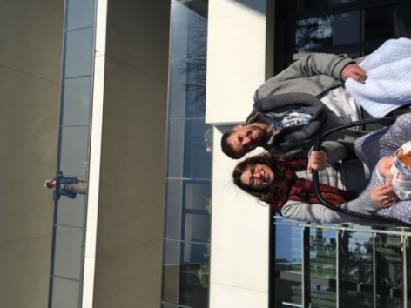
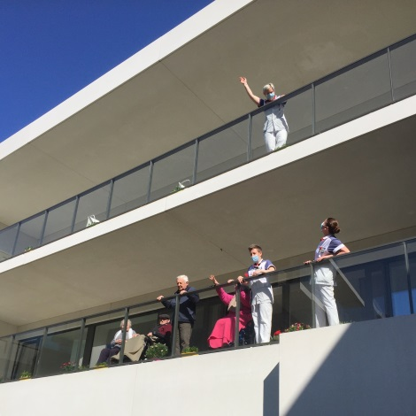
Mooie woorden en vele kleurtjes voor oma en opa.
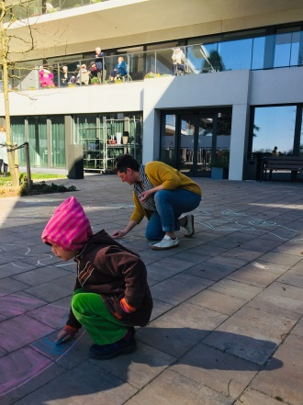
Onze bloemetjes van Euroflora werden in de binnentuin van de Bloementuin geplant zodat alle bewoners er kunnen van genieten
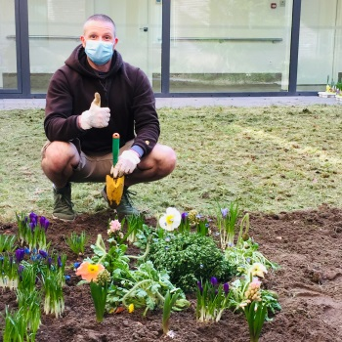

Gelukkig heeft Corona geen vat op de goesting om een pannenkoek te eten. De stapel pannenkoeken smolt als sneeuw onder de zon.
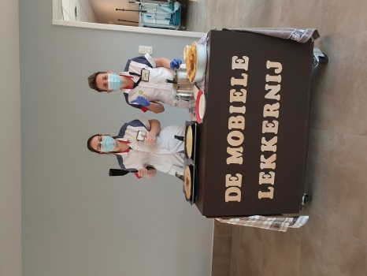
Kapsalon Timna draaide op volle toeren
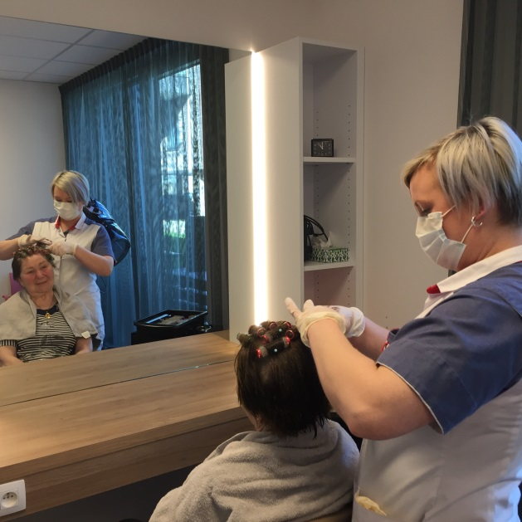
In de bloementuin bereidde Ann een heerlijke en gezonde smoothie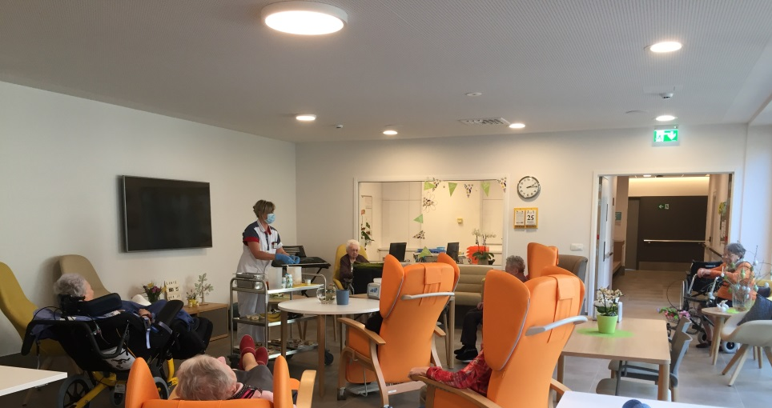

En natuurlijk blijven we in beweging.
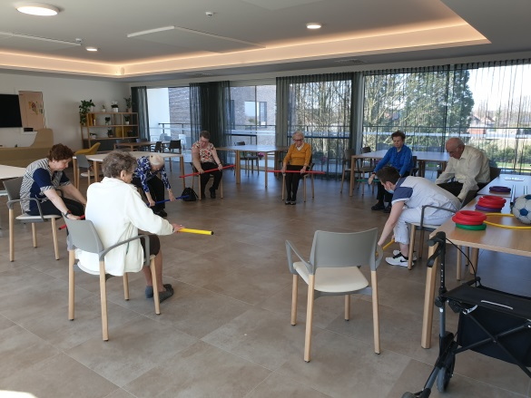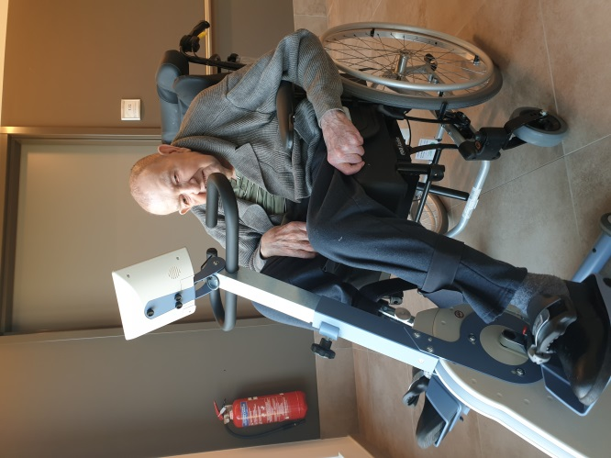
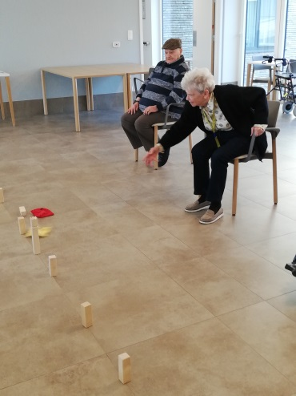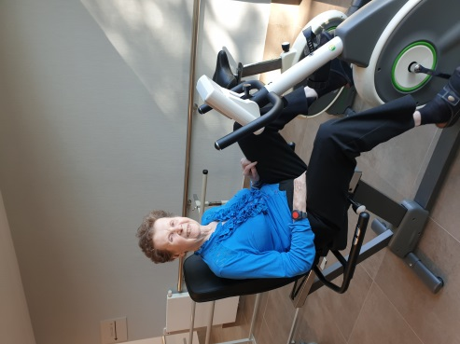

Wordt vervolgd …

Hartelijke groeten vanwege het Hofstede zorgteam,

Christel Vande Kerckhove
Dagelijks verantwoordelijke

